「世界和平遊戲－未來教育的曙光」教師增能研習實施計畫
一、目的：推動以學習者為中心的教學變革，透過議題探索與參與體驗，進行彼此討論、反思與回饋，掌握跨領域課程設計及倫理思辨之要義。
二、辦理單位：
(一)指導單位：花蓮縣政府
中華民國童軍總會
臺灣省教育會
(二)主辦單位：花蓮縣童軍會
花蓮縣教育會
(三)承辦單位：花蓮縣立花崗國民中學
三、研習時間：105年6月25日(星期六) 下午1時至5時。
四、研習地點：花蓮縣立花崗國中4F視聽教室(花蓮縣花蓮市公園路40號)
五、參加對象：
(一)花蓮縣童軍會所屬各類童軍服務員。
(二)花蓮縣公私立各級學校對童軍運動或世界和平遊戲有興趣之教師。
六、講師簡介：
(一)林哲宇─基隆家扶中心社工師、阿普蛙工作室共同創辦人、世界和平遊戲臺灣推廣者。
(二)黎孔平─VMap Global 執行長，提供中小企業願景規劃之軟體與教育培訓、世界和平遊戲臺灣推廣者。
七、課程簡介：
(一)World Peace Game 世界和平遊戲是由時代雜誌評選十二大具影響力的教育家John Hunter先生所設計，帶入中國軍事大作孫子兵法的導讀，將真實的世界性議題（如全球暖化、種族問題、核能威脅等）融入在虛擬的遊戲框架中，設計了50個環環相扣的問題，造成各國之間的矛盾衝突，參與者會擔任各國的閣員，共同思考如何解除錯綜複雜的危機。
(二)在世界和平遊戲中『做出決策』然後對自己的決策『負責』。每次覺得自己做錯誤的決策，感到挫折和沮喪，可是遊戲不能重來，就跟現實生活一樣，只能不斷的在遊戲進行當中想出新的方法彌補或改善這樣的結果。
(三)講師將分享此遊戲之緣起發展以及在臺灣實際操作後，參與者的回饋與改變，並帶領研習學員們模擬遊戲片段。
八、課程配當：
所需時間 | 研習內容
1.5小時 | WPG理念以及操作分享
1.5小時 | WPG體驗
0.5小時 | Q&A
報名參加研習學員可先行觀看John Hunter老師TED演說https://www.youtube.com/watch?v=0_UTgoPUTLQ
九、報名方式：
(一)自即日起至105年6月20日（星期一）前，請逕至「全國教師在職進修資 訊網」線上報名。
(二)研習人數50人，額滿提前截止。
十、附註事項：
(一)請參加研習學員之服務單位，同意給予公（差）假登記。
(二)全程參與研習之學員核發研習時數4小時。
(三)為響應環保政策，請參加研習學員自行攜帶環保杯。
十一、經費來源：由花蓮縣童軍會及花蓮縣教育會相關經費項下支應。
十二、本計畫函報花蓮縣政府核定後實施，修正時亦同。

※研習會場交通路線圖※
因花崗國中球場整建工程，請參加研習學員由花蓮市樹人街（健保局及軒轅派出所路口）上坡由花崗國中第一停車場（警光會館對面）或花崗山田徑場校門進入後依指示前往會場。
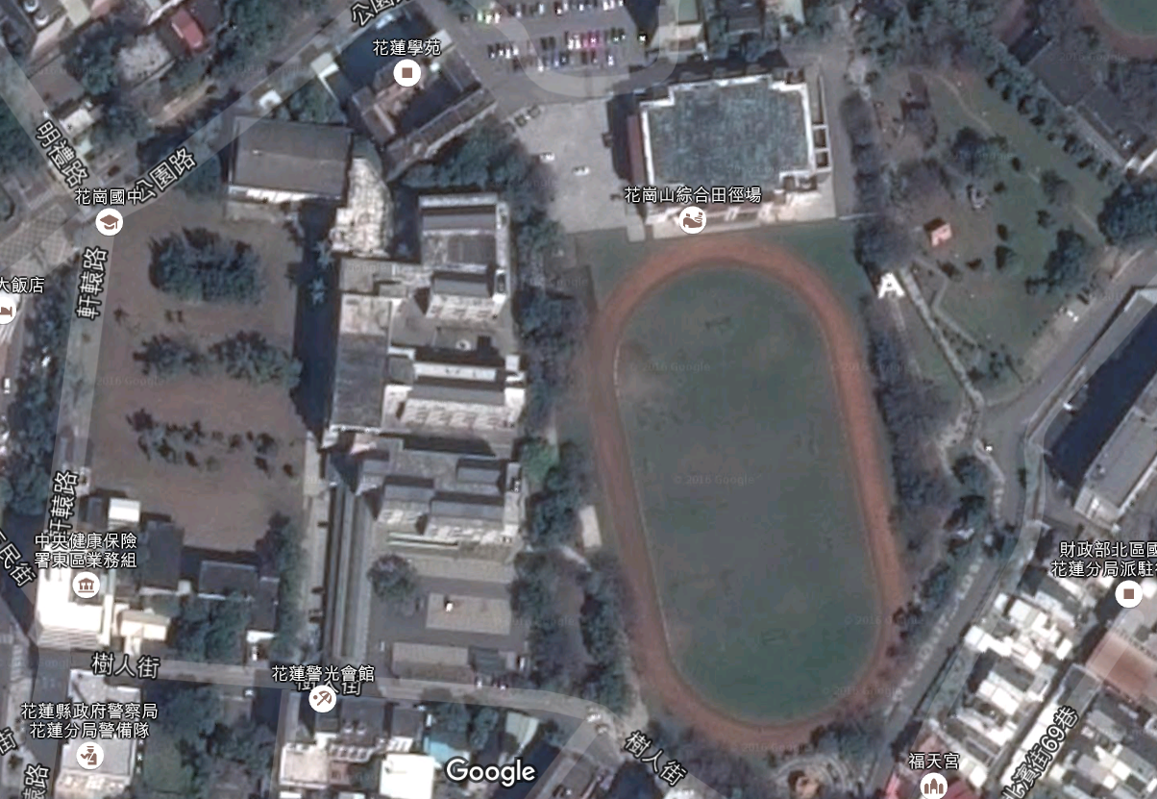
入口
入
口

